Муниципальное бюджетное дошкольное образовательное учреждение
детский сад комбинированного вида № 7 г. Кропоткин
муниципального образования Кавказский район

Занятие для детей старшего возраста
«В единстве России наша сила»

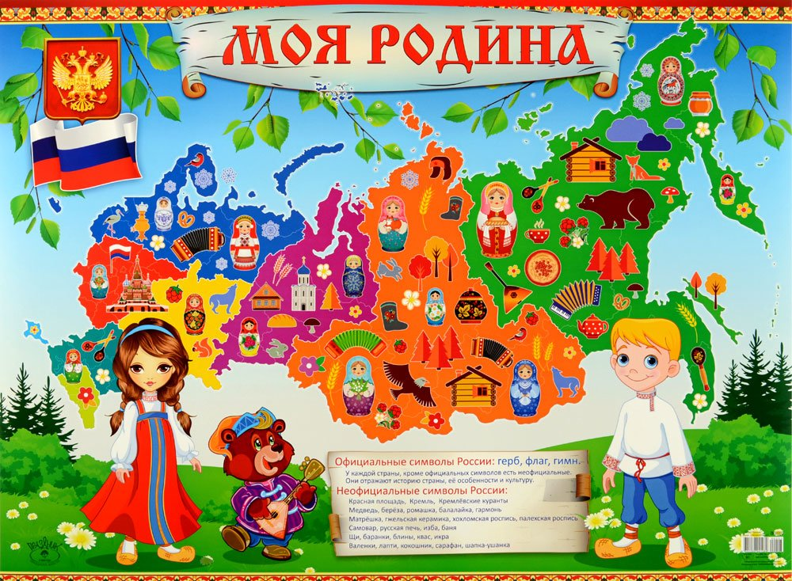 Подготовил:
Воспитатель Котрова Т.В.

Цель: в игровой форме закрепить знания детей о России.
Оборудование: глобус, картины пейзажей России, символы: флаг, герб, фото президента; изображение флага своей страны и других стран, березка, запись голоса соловья, платок, презентация «Знаменитые люди Росси»
Ход занятия.
Раздается телефонный звонок
Воспитатель говорит несколько фраз по телефону и обращается к детям
В: Ребята, помните я вам говорила, что у меня много друзей по всему миру? (да). так вот мне сейчас позвонил мой друг из Португалии и сообщил мне радостную новость- он приезжает в гости в нашу страну! Мне необходима ваша помощь. Он знает, что я работаю в детском саду, и что вы многое можете рассказать о России. Давайте запишем видеописьмо и подарим ему на память о нашей стране.
Ребята, о нашей стране можно многое рассказать, но как это можно сделать за небольшой промежуток времени?
Д: Отправиться в путешествие
В: Правильно! Давайте так и поступим. Садимся в автобус и начинаем наше путешествие.
Остановка № 1 «Символическая»
Вот и наша первая остановка. Кто прочитает, как она называется?
Кто из вас ребята помнит государственные символы нашей страны? (дети отвечают: флаг, герб, гимн, объясняя, что означают эти символы, президента России)
Но здесь не хватает еще нескольких символов России- дерева, животного, игрушки (бурый медведь, береза, матрешка)
Проводится игра «Узнай наш флаг»
В: Поехали дальше? (Да) (по разным сторонам от автобуса воспитатель расставляет картины с изображением природы России) Кто расскажет о нашей природе?
Остановка №2 – «Литературная» :
На этой остановке предлагаю вспомнить стихи о нашей стране
Российский край, моя земля, Родимые просторы!
У нас и реки, и поля, Моря, леса и горы.
И север есть у нас, и юг. Сады цветут на юге.
На севере снега вокруг – Там холода и вьюги.
В Москве ложатся спать сейчас, Луна глядит в оконце.
Дальневосточник в тот же час Встаёт, встречая солнце.
Российский край, как ты велик! С границы до границы
И скорый поезд напрямик В неделю не домчится.
Ребята, как много красивых стихов вы знаете
Поехали дальше.
А теперь давайте прислушаемся.
Что вы слышите? (звучит песня соловья) Кто так поёт?
Настолько здорово поёт, Что каждый сразу узнаёт.
А с виду – маленькая птичка: Невзрачная и невеличка.
Но, запоёт – дыши ровней, Чтоб не вспугнуть… Он - … (СОЛОВЕЙ) .
Остановка №3 «Знаменитая» (включается презентация «Знаменитые люди России» или предлагаются портреты великих людей : Пушкин А. С., Чайковский П. И., Гагарин Ю. А. и тд.)
В: Отправляемся дальше (ребенок надевает русский платок и берет лоток с изделиями народного промысла и ходит между рядами автобуса зазывая) .
Остановка №4 «Мастеровая»
Подходите, не зевайте! Все товары раскупайте!
Кто роспись назовет, тот товар и заберет!
Дети называют дымковскую, городецкую, гжельскую, хохломскую росписи
Приезжайте в гости к нам. Очень рады мы гостям!
Мы вас чаем угостим, и в игру вас пригласим!
Игра «Золотые ворота»
А сейчас я предлагаю вам сделать на память закладку для книжек с русским узором.
Детям предлагается раскраска и карандаши
Продолжаем наше путешествие едем дальше
Остановка № 5 «Национальная»
Как я вам уже рассказывала на нашей Земле много людей разных национальностей. У меня есть друзья, которые живут в Португалии, Мексике, Франции. Это если брать мир, но и в нашей стране у меня много друзей разных национальностей. А какие национальности вы можете назвать? ответы детей)
А нашу группу можно назвать национальной? (да) Почему?
Вот и подошло к концу наше увлекательное путешествие. Что вам понравилось? Что запомнили?
Теперь я точно знаю, что расскажу и покажу своему другу.

